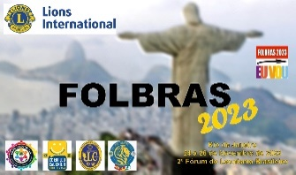 |  | LIONS INTERNACIONAL  2º FOLBRAS  DISTRITOS MÚLTIPLOS  LA - LB - LC - LD |  | 
 |  | DIAS 24 A 26 DE NOVEMBRO DE 2023  RIO DE JANEIRO – RJ  Hotel MERCURE Barra da Tijuca  Hotel IBIS Barra da Tijuca | 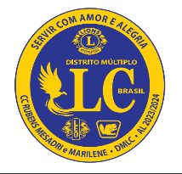 |  | 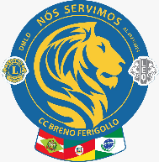

PROGRAMAÇÃO PRELIMINAR
Local: Centro de Convenções do Hotel MERCURE da Barra da Tijuca (RJ)
_(Av. do Pepê, nº 56)
24.NOVEMBRO (6ª feira)
20h. – Sessão Solene de Abertura do Fórum
Mesa Dirigente sob liderança e condução dos Council Chairpersons
Palavras do DI CL Manoel Messias
21h30min.- Jantar de confraternização com Dirigentes e Autoridades (já incluído na Inscrição).
25.NOVEMBRO (sábado)
9h. – Palestra: Marketing como Ferramenta para Ampliação do Quadro Social
Palestrante: CL Zander Campos Junior
10h. – Palestra: Lions de Interesse Especial
Palestrante: CL Gildo Hoffman
11h. – Palestra: Desenvolvimento da Liderança
Palestrante: PDG CL Ricardo Komatsu
12h. – Almoço livre (haverá opção de feijoada – R$ 85,00 ou com serviço à la carte – por adesão)
14h. – Palestra: LCIF
Palestrante: PCC CL Idercildo Thomé
15h./15h.15min – coffee-break
15h30min. – FOLAC 2025
Palestrante: PCC CL Carlos Martins
16h. – Palestra: Nova Estrutura GAT
Palestrante: PCC CL Bonifácio Nogueira
20h. – Saída para atividade cultural: Escola de Samba do Salgueiro
(necessárias adesões)

26.NOVEMBRO (domingo)

9h. –Palestra: Lion – Novo Portal
Palestrante:
10h. - Palestra: Missão 1.5
Palestrante: ID CL Manoel Messias
12h. – Encerramento do Fórum
13h. - Almoço livre

PCC CL Pedro Aurélio de Mattos Gonçalves
Pela COMISSÃO ORGANIZADORA

